**ПОСТАНОВЛЕНИЕ**

02.02.2022 № 32

|  |
| --- |
| О внесении изменений в постановление Администрации города Шарыпово от 25.01.2022г №22 «О создании мест (площадок) накопления твердых коммунальных отходов на территории муниципального образования город Шарыпово Красноярского края» |

В соответствии с Постановлением Правительства РФ от 31.08.2018 № 1039 «Об утверждении Правил обустройства мест (площадок) накопления твердых коммунальных отходов и ведения их реестра», Федеральным законом от 31.12.2017 № 503-ФЗ «О внесении изменений в Федеральный закон «Об отходах производства и потребления» и отдельные законодательные акты Российской Федерации», Нормами и правилами по благоустройству территории городского округа города Шарыпово Красноярского края» утвержденных Решением Шарыповского городского Совета депутатов от 05.09.2007 № 26-91, статьи 34 Устава города Шарыпово,

ПОСТАНОВЛЯЮ:

1. Внести в постановление Администрации города Шарыпово от 25.01.2022г №22 «О создании мест (площадок) накопления твердых коммунальных отходов на территории муниципального образования город Шарыпово Красноярского края» следующие изменения:

1.1. В Приложении №1 «Перечень мест (площадок) накопления твердых коммунальных отходов на территории муниципального образования город Шарыпово Красноярского края» строку 3, 4 изменить, изложить в новой редакции согласно приложения №1 к настоящему постановлению.

2. Контроль за исполнением настоящего Постановления возложить на первого заместителя Главы города Шарыпово Д.Е. Гудкова.

3. Постановление вступает в силу с момента его подписания, и подлежит размещению на официальном сайте муниципального образования города Шарыпово Красноярского края (www.gorodsharypovo.ru).

Глава города Шарыпово Н.А. Петровская

Приложение 1

к Постановлению Администрации города Шарыпово от 02.02.2022 № 32

|  |  |  |  |
| --- | --- | --- | --- |
| 3 | Красноярский край, г. Шарыпово, ул. Октябрьская, от земельного участка №2А/2 в 21м на юго-восток | Размер площадки  3×10м | Приложение №3 к перечню мест (площадок) накопления твердых коммунальных отходов на территории муниципального образования город Шарыпово Красноярского края  (на двух листах) |
| 4 | Красноярский край, г. Шарыпово, кв. Листвяг, ул. Восточная, от жилого дома №14 в 20м на запад | Размер площадки  2,5×5м | Приложение №4 к перечню мест (площадок) накопления твердых коммунальных отходов на территории муниципального образования город Шарыпово Красноярского края  (на двух листах) |

Расположение на карте Место 3

Земельный участок под размещение Место №3 под ТКО 3х10м, по адресу:

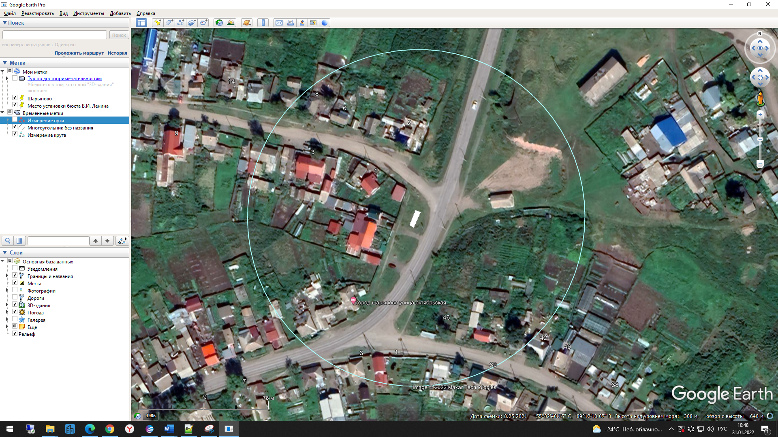Красноярский край, г. Шарыпово, ул. Октябрьская, от земельного участка №2А/2 в 21м на юго-восток  
(55.544524;89.202408 координаты согласно данных публичной кадастровой карты, земельный участок требует планировки, размещение площадки ТКО осуществлять в 2-3 метрах от дорожного полотна)

Приложение № 3

К перечню мест (площадок) накопления твердых коммунальных отходов на территории муниципального образования город Шарыпово Красноярского края

**Место 3**

Расположение места 3 (площадки) накопления ТКО на территории муниципального образования город Шарыпово

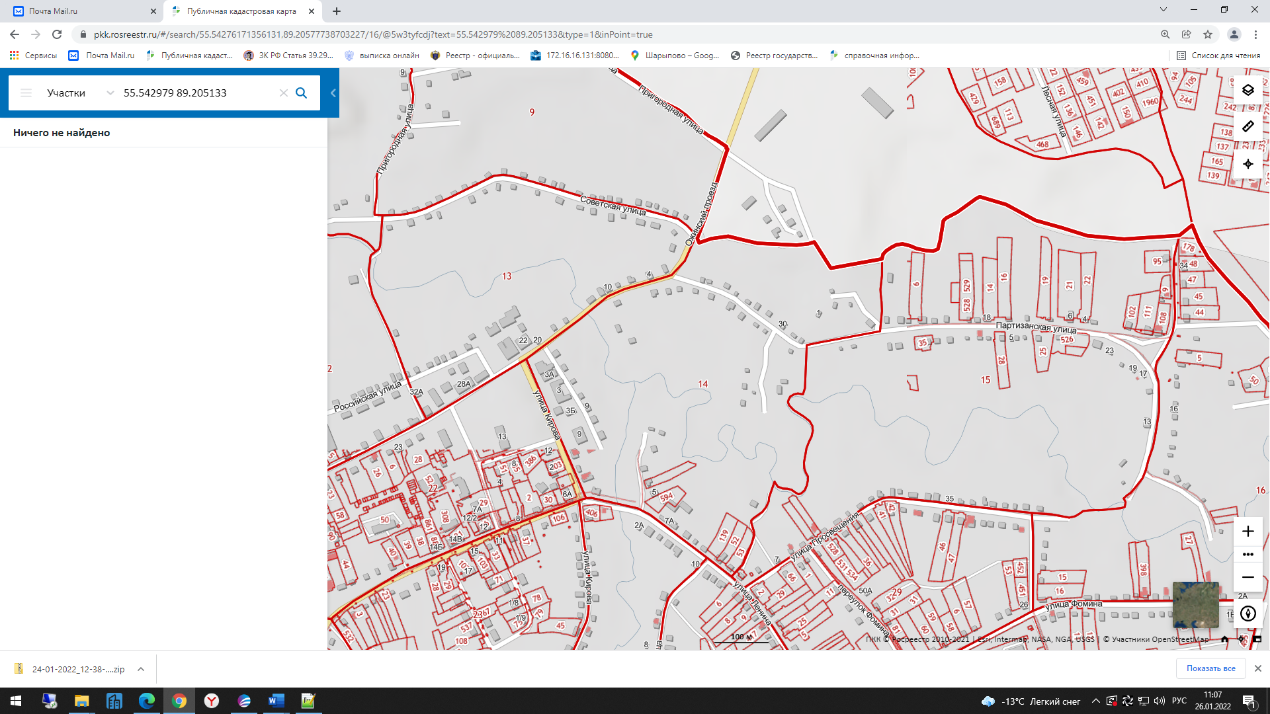

**3**

Расположение на карте Место 4

Земельный участок под размещение Место №4 под ТКО 2,5х5м, по адресу:

Красноярский край, г. Шарыпово, ул. Восточная, от жилого дома №14 в 20м на запад  
(55.538139;89.150212 координаты согласно данных публичной кадастровой карты, земельный участок требует планировки, размещение площдки ТКО осуществлять в 2-3 метрах от дорожного полотна)

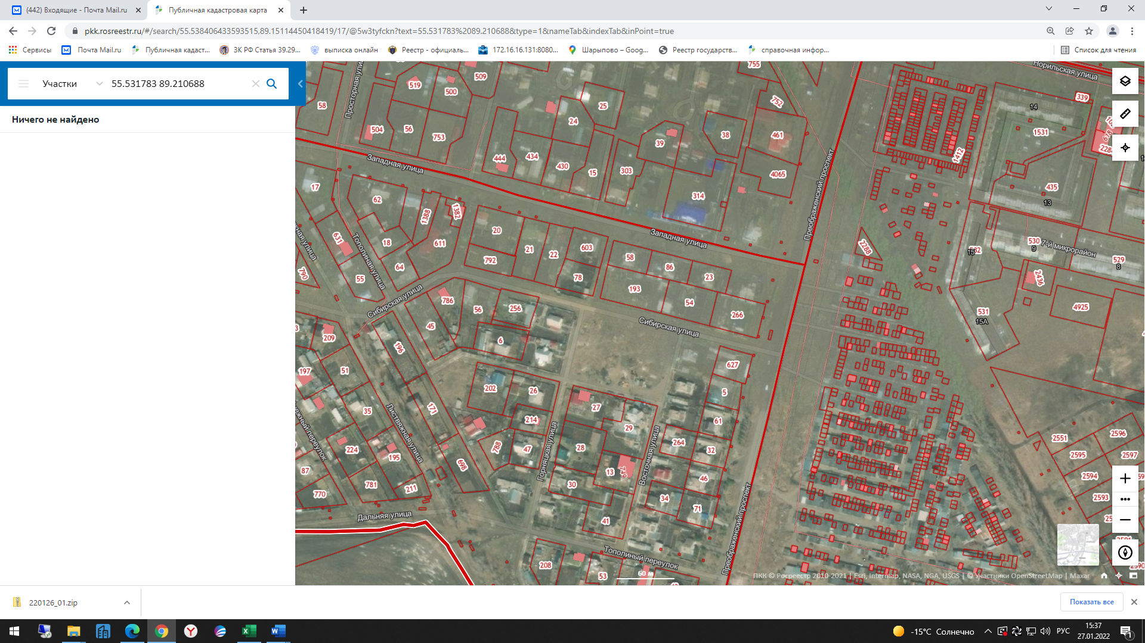

Приложение № 4

К перечню мест (площадок) накопления твердых коммунальных отходов на территории муниципального образования город Шарыпово Красноярского края

**Место 4**

Расположение места 4 (площадки) накопления ТКО на территории муниципального образования город Шарыпово

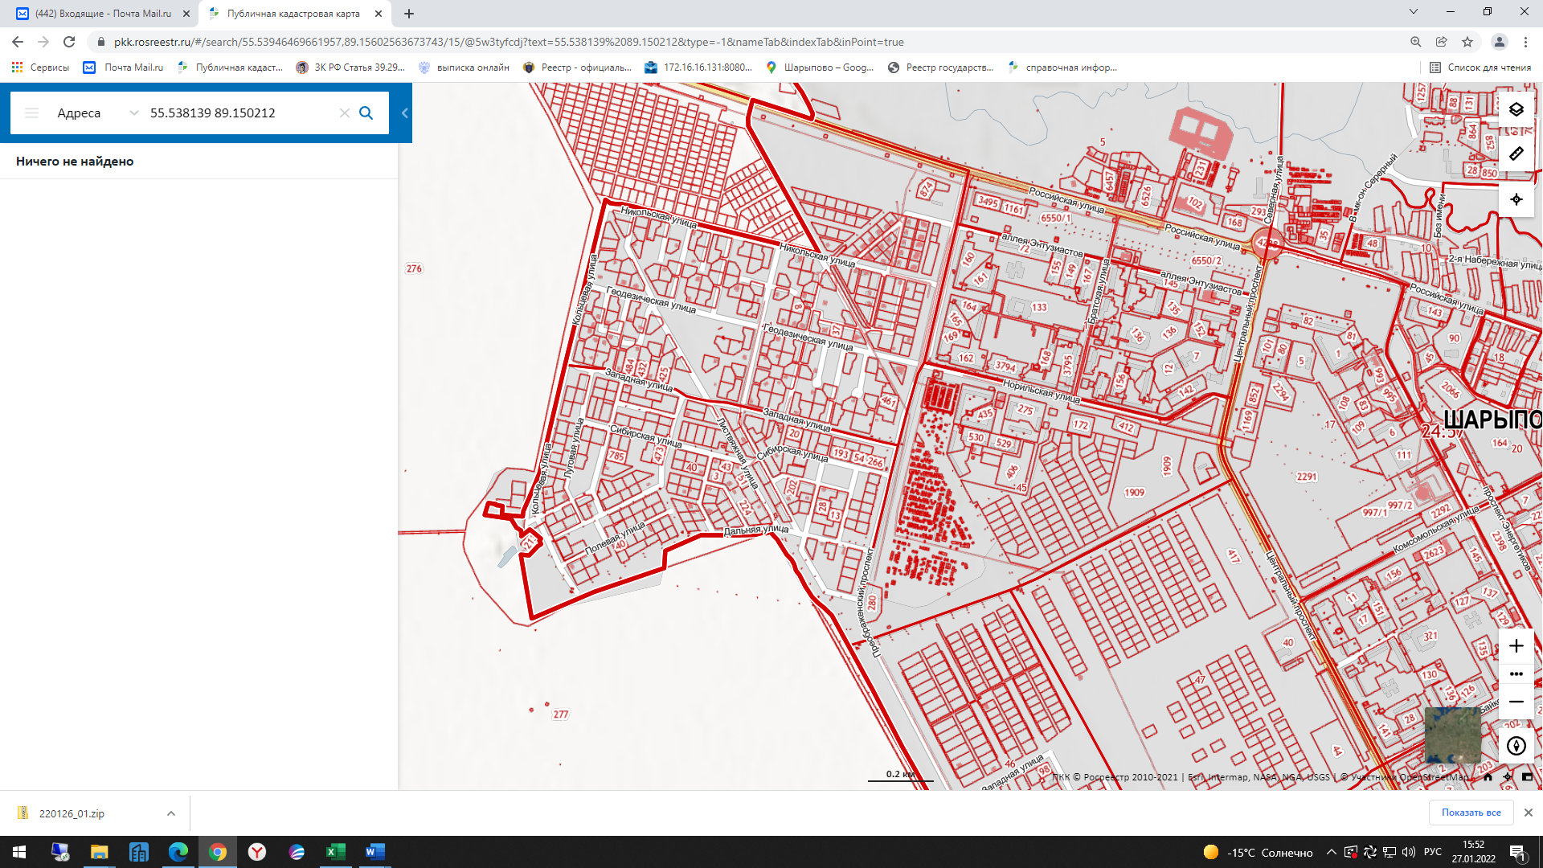

**4**